Neuer Schwung für zeitlose Klassiker

Orchideengefäß Breeze von Scheurich

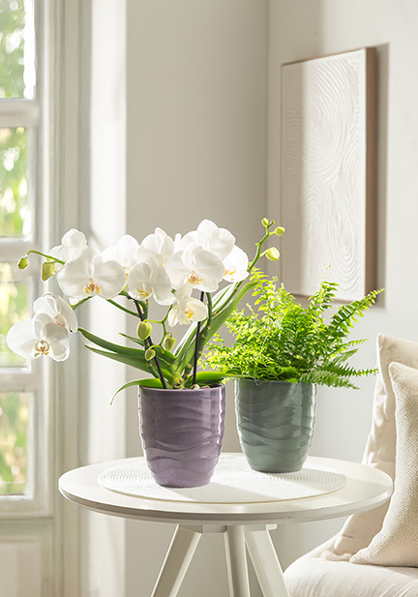
Orchideen sind mehr als blühende Pflanzen – Orchideen sind auch ein Lifestyle. Fans der außergewöhnlichen Gewächse lieben stilvolle Pflanzgefäße, die Orchideen besonders schön ergänzen. Und Breeze von Scheurich liegt genau auf ihrer Wellenlänge: Das Gefäß ist speziell auf Orchideen abgestimmt.

Wie sanfte Wellen umspielt das Reliefdekor von Breeze beliebte Orchideengattungen wie Phaleanopsis (Schmetterlingsorchidee), Paphiopedilum (Venusschuh) oder eine Cymbidium (Kahnorchidee) in den Farben Glass Lilac, Sage Green und Alaska. Die Form bringt Dynamik in das florale Stillleben und veredelt das Ambiente – die Eleganz von Orchideen wird dadurch optimal unterstrichen.

Scheurich spielt hier bewusst mit dem Kontrast aus der samtigen Oberfläche der Orchideenblüten und der glänzenden 3D-Optik, ebenso wie mit dem filigranen Charakter der Pflanzen und der wertigen Machart von Breeze. Dieser Effekt hebt die Einzigartigkeit von Orchideen noch einmal hervor.

Im modern eingerichteten Wohnzimmer werden Orchideen gerne neben einer schlichten Grünpflanze wie einem Nephrolepis (Schwertfarn) auf Beistelltischen oder Kommoden platziert – Hauptsache der Standort ist hell. Für die weiteren idealen Bedingungen sorgt Breeze: Die Wurzeln kommen durch die perfekte Topfform nicht mit überflüssigem Gießwasser in Berührung.

Breeze ist Made in Germany, 100 % wasserdicht und auch als Übertöpfe in den Farben Deep Ocean, Yellow Beach, Rush Grass und Bone White erhältlich.

Lieferbare Größen: | Unverbindliche Preisempfehlungen:
Orchideengefäß: 15 cm | € 4,99
Übertöpfe: 13, 15, 18, 21 und 24 cm | Ab € 4,90

Über Scheurich

Mein Topf. Mein Style.
Scheurich versteht es, die unterschiedlichen Verbraucherwünsche zu erfüllen und für die angesagten Wohnstile innovative und stylishe Produkte anzubieten. Mit trendbewussten Designs, bewährter Qualität Made in Germany und einem der größten Formenangebote am Markt ist das Familienunternehmen die Nr. 1 in Europa bei Pflanzgefäßen für den In- und Outdoorbereich. Die nachhaltige Keramik- und Kunststoff-Produktion an den deutschen Standorten macht Scheurich auch zum Vorreiter beim Umweltschutz. Das Unternehmen ist Teil der Scheurich-Group.

